中国石化集团资产经营管理有限公司仪征
分公司2016-415448年产6万吨PBT项目
环境保护竣工验收
其他需要说明的事项

中国石化集团资产经营管理有限公司仪征分公司
2019年12月

目 录

1 环境保护设施设计、施工和验收过程简况 1
1.1、设计简况 1
1.2、施工简况 1
1.3、验收简况 1
1.4、公众反馈意见及处理情况 6
2其他环境保护措施的实施情况 6
2.1制度措施落实情况 6
2.2 配套措施落实情况 7
2.3其他措施落实情况 7
3整改工作情况 7
附件一：验收意见 9
附件二：验收与会代表签字 13
附件三：验收公示截图 14
附件四：全国建设项目竣工环境保护验收信息系统截图 15

中国石化仪征化纤有限责任公司和中国石化集团资产经营管理有限公司仪征分公司，统称仪化公司。2006年11月，仪化公司非上市部分进行体制转换，更名为中国石化集团资产经营管理有限公司仪征分公司，厂址位于长江西路1号中国石化集团资产经营管理有限公司仪征分公司PBT生产中心内，装置区总占地面积3269m²。
2017年4月，南京赛特环境工程有限公司受中国石化集团资产经营管理有限公司仪征分公司的委托承担本项目《中国石化集团资产经营管理有限公司仪征分公司2016-415448年产6万吨PBT项目环境影响报告书》的环境影响评价工作，环评报告书于2017年4月12日获得扬州市环境保护局的审批，以扬环审批〔2017〕31号文同意该项目实施。目前本项目已投资14321万元建成年产6万吨PBT项目生产线及相关公用辅助工程，该项目工程于2018年3月开工建设，2019年5月正式完工并进入调试运行。

1 环境保护设施设计、施工和验收过程简况

1.1、设计简况
本项目委托中核华纬工程设计研究有限公司进行设计，环保治理设施等委托中石化南京工程有限公司进行施工。项目主体工程及环保措施设计符合环保设计规范的要求，设计方案中编制了环境保护章节，落实了各项污染防治措施以及环境保护设施投资概算。

1.2、施工简况
施工过程中，本公司严格按照设计的要求将环保设施纳入了施工合同，环境保护设施的建设进度和资金都有一定的保证，并要求施工单位严格遵守国家各项环保法律法规要求，并落实环评文件及其提出的各项环保措施要求。

1.3、验收简况
该项目工程于2018年3月开工建设，2019年5月正式完工并进入调试运行。目前项目满足建设项目竣工环境保护验收监测要求。验收工作启动时间为2019年7月22日，中国石化集团资产经营管理有限公司仪征分公司委托淮安市华测检测技术有限公司进行现场勘测，并于2019年10月10至11日进行项目环保竣工验收监测，所有参加本项目竣工验收监测采样和测试的人员，均经考核合格并持证上岗。2019年11月编制完成《中国石化集团资产经营管理有限公司仪征分公司2016-415448年产6万吨PBT项目验收监测报告》。
根据《建设项目环境保护管理条例》（国务院令第682号）等相关规定，2019年12月6日，中国石化集团资产经营管理有限公司仪征分公司组织召开了“年产6万吨PBT项目竣工环保验收会”。会议成立了由中国石化集团资产经营管理有限公司仪征分公司（项目建设单位）、南京赛特环境工程有限公司（环评单位）、中核华纬工程设计研究有限公司（环保设施设计单位）、中石化南京工程有限公司（环保设施施工单位）、淮安市华测检测技术有限公司（验收监测报告编制单位）等单位代表及3名技术专家组成的验收工作组。验收工作组踏勘了项目生产现场，听取了项目建设情况介绍及验收监测工作的汇报，现场核查了环保设施运行情况并查阅相关资料，经讨论形成如下意见：
一、项目基本情况
1、建设地点、规模、主要建设内容
中国石化集团资产经营管理有限公司仪征分公司厂址位于江苏省仪征市长江西路1号。“年产6万吨PBT项目”利用PBT生产中心预留用地扩建一套6万吨/年PBT生产装置（B03装置）。扩建的6万吨/年PBT装置（B03装置）采用与已建6万吨/年PBT聚合装置（B02装置）相同的生产工艺技术，依托 PBT生产中心现有相关配套设施和生产经验，新增生产设施及配套的仓储、公辅设施。本次扩建项目主体工程主要有：新建一座建筑面积425m²的PTA投料间；新建一座建筑面积4500m²聚合楼，布设酯化及缩聚、热媒泵区、催化剂调配等工段；新建一套采用三塔流程的THF回收装置，占地面积259m²（含围堰）。本项目建成后可形成年产6万吨PBT切片的生产规模，其中包括：纺丝料（XW321）5万吨、光缆料（GL221）1万吨及副产THF（四氢呋喃）5072吨。
2、建设过程及环保审批情况
项目于2016年9月7日在扬州市经济和信息化委员会完成备案（备案号：3210001604468）。2017年4月委托南京赛特环境工程有限公司编制了《中国石化集团资产经营管理有限公司仪征分公司2016-415448年产6万吨PBT项目环境影响报告书》，2017年4月12日取得了扬州市环境保护局的环评批复（扬环审批〔2017〕31号）。
本次扩建项目2018年3月18日开工建设，2019年5月20日竣工投产。现已申领了《排污许可证》（证书编号：91321081323786271G001P）。目前，该项目主体工程及配套环保治理设施现已全部投入运行，满足“三同时”竣工验收监测条件。本项目从立项至调试、运行过程中无环境投诉、违法和处罚记录。
3、投资情况
本项目实际总投资14321万元，环保投资145万元，约占总投资的1%。
本项目核定劳动定员30人，在仪化公司内部调剂。劳动制度采用“四班三倒”24小时工作制，年工作333日，年工作时数8000h。
4、验收范围
本次验收范围为“年产6万吨PBT项目”配套的废水、废气、噪声污染防治设施。
二、工程变动情况
对照本项目环境影响报告书及批复所核准的内容，本项目的建设性质、地点、生产规模、生产工艺及污染治理措施等均未发生变化，工程建设未发生变动情况。
三、环境保护设施建设情况
1、废水
生产废水：主要包括预脱水塔废水、切粒废水、熔体过滤器清洗废水、地面和设备冲洗废水、换热器等设备清洗废水、循环冷却水排水、初期雨水，废水经收集后进入PBT生产中心废水预处理设施进行中和处理，通过厂区污水管网再送仪化公司生化东区处理装置采用“均质、调节+曝气+二沉”主要处理工艺做进一步深度处理。
生活污水：本次扩建项目不新增员工，人员在公司内调剂，不增加生活废水。
2、废气
本项目产生的有组织废气主要为：浆料配制过程产生的废气、冷凝工序产生的不凝气和储罐废气。浆料配制废气、不凝气中主要成分为THF、BDO、2,3-二氢呋喃、异丙醇、正丁醇等，送热媒炉燃烧；储罐废气为2个THF罐大呼吸和小呼吸产生的废气，一并送入热媒炉燃烧。热媒炉采用尾缘回流双分级低氮氧燃烧技术（TBDS），热媒炉燃烧尾气通过现有1#35米高烟囱排放。
3、噪声
本项目噪声源主要为生产过程设备运行噪声，建设中选用低噪声设备，通过合理布局，并采取隔声、消声、减振等降噪措施减轻对环境的影响。
4、地下水及土壤
生产车间采用“人工大理石+高标混凝土”防渗结构，装置区集中做防渗地坪；接触酸碱部分使用环氧树脂地坪进行防腐防渗漏处理；修建降水和浸淋水的集水设施(集水沟和集水池)，并在四周设置围堰和边沟。

5、“以新代老”措施
对原有1台300万大卡热媒炉进行低氮燃烧改造。
6、其他环保措施
本项目设置的卫生防护距离为PBT生产区边界外100m、储罐区外100m。本项目卫生防护距离内无环境敏感目标。本项目已修编了公司突发环境事件应急预案，并在仪征市环境应急和事故调查中心完成备案（备案号3210812019001-H）。
四、环保设施调试效果
淮安市华测检测技术有限公司于2019年10月10日-11日对“年产6万吨PBT项目”进行了竣工环保验收监测。根据淮安市华测检测技术有限公司出具的验收监测报告，主要监测结果如下：
1、废水
公司废水排放口中化学需氧量、悬浮物、氨氮、总磷的排放浓度及pH值均满足《合成树脂工业污染物排放标准》（GB31572-2015）中表1直接排放限值要求。
2、废气
本项目废气排放口中颗粒物、四氢呋喃、非甲烷总烃排放浓度满足《合成树脂工业污染物排放标准》（GB31572-2015）中表5大气污染物特别排放限值要求；SO2、NOX的排放浓度均满足《合成树脂工业污染物排放标准》（GB31572-2015）中表6焚烧设施特别排放限值要求。
厂界外无组织废气监控点监测的非甲烷总烃、四氢呋喃的排放浓度均满足《合成树脂工业污染物排放标准》（GB31572-2015）中表9标准限值要求。

3、噪声
厂界噪声测点昼、夜等效声级均符合《工业企业厂界环境噪声排放标准》（GB12348-2008）中的3类标准。
4、排污总量控制要求
本项目排放的废水量、化学需氧量、氨氮的总量和废气中污染物颗粒物、二氧化硫、氮氧化物、VOCs的排放总量均满足环评批复核定的总量控制指标要求。
五、验收结论
中国石化集团资产经营管理有限公司仪征分公司“年产6万吨PBT项目”按环评及批复要求进行建设，建设过程中落实了“三同时”环境保护措施，配套建设的废水、废气、噪声污染治理设施运行正常有效，各类污染物的排放能满足相应的达标要求，不存在“暂行办法”第八条规定的验收不合格情形。
验收工作组同意“年产6万吨PBT项目”废水、废气、噪声污染防治设施竣工验收合格。

1.4、公众反馈意见及处理情况
本项目从立项至调试过程中无环境投诉情况。

2其他环境保护措施的实施情况

2.1制度措施落实情况

（1）环保组织机构及规章制度
项目环保专职管理人员依托PBT项目现有，负责以下职责。
①贯彻国家有关环境保护政策、法规，制定相应的环保规划，环保规章制度，并实施检查和监督；
②严格执行建设项目“三同时”制度；
③拟定环保工作计划，配合领导完成环境保护责任目标；
④配合环保部门，开展日常环境保护管理和监测工作；
⑤进行环保知识宣传教育，提高厂区职工的环保意识。

（2）环境风险防范措施
本项目制定了环境保护管理制度，加强生产、安全和环境管理，确保各类生产和环保设施同步正常运转，杜绝污染事件的发生，满足环境保护的规定和要求；落实了环境影响报告表提出的各项环保对策要求，使污染物排放得到有效地控制。

（3）环境监测计划
建设单位应按照环境影响报告表及其审批决定要求制定了环境监测计划，定期监测，及时掌握产排污规律，加强污染治理。

2.2 配套措施落实情况

（1）区域削减及淘汰落后产能
本项目不存在区域内削减污染物总量措施和淘汰落后产能。

（2）防护距离控制及居民搬迁
本项目100m范围内不存在环境敏感目标，上述范围内无居民点等敏感目标。

2.3其他措施落实情况
本项目不涉及林地补偿、珍惜动植物保护、区域环境整治、相关外围工程建设情况。

3整改工作情况
试生产期间及时调试各项环保设施、达到最佳运行工况；验收监测期间保持现场整洁、确保各项环保设施正常运行；加强各类环保设施的日常维护和管理，完善各环保措施运行台账。
1、进一步加强企业生产和环境管理，强化污染防治设施的运行和维护，确保大气污染物稳定达标排放。
2、强化本项目无组织废气的监控，无组织废气的排放须满足《挥发性有机物无组织排放控制标准》（GB37822-2019）的限值要求。公司及时修订企业自行检测方案，落实监测计划，及时公开企业状况及排污信息。
3、开展清洁生产审核工作，从源头控制，不断发现和减少产污源，提高清洁生产水平。

附件一：验收意见
验收意见:
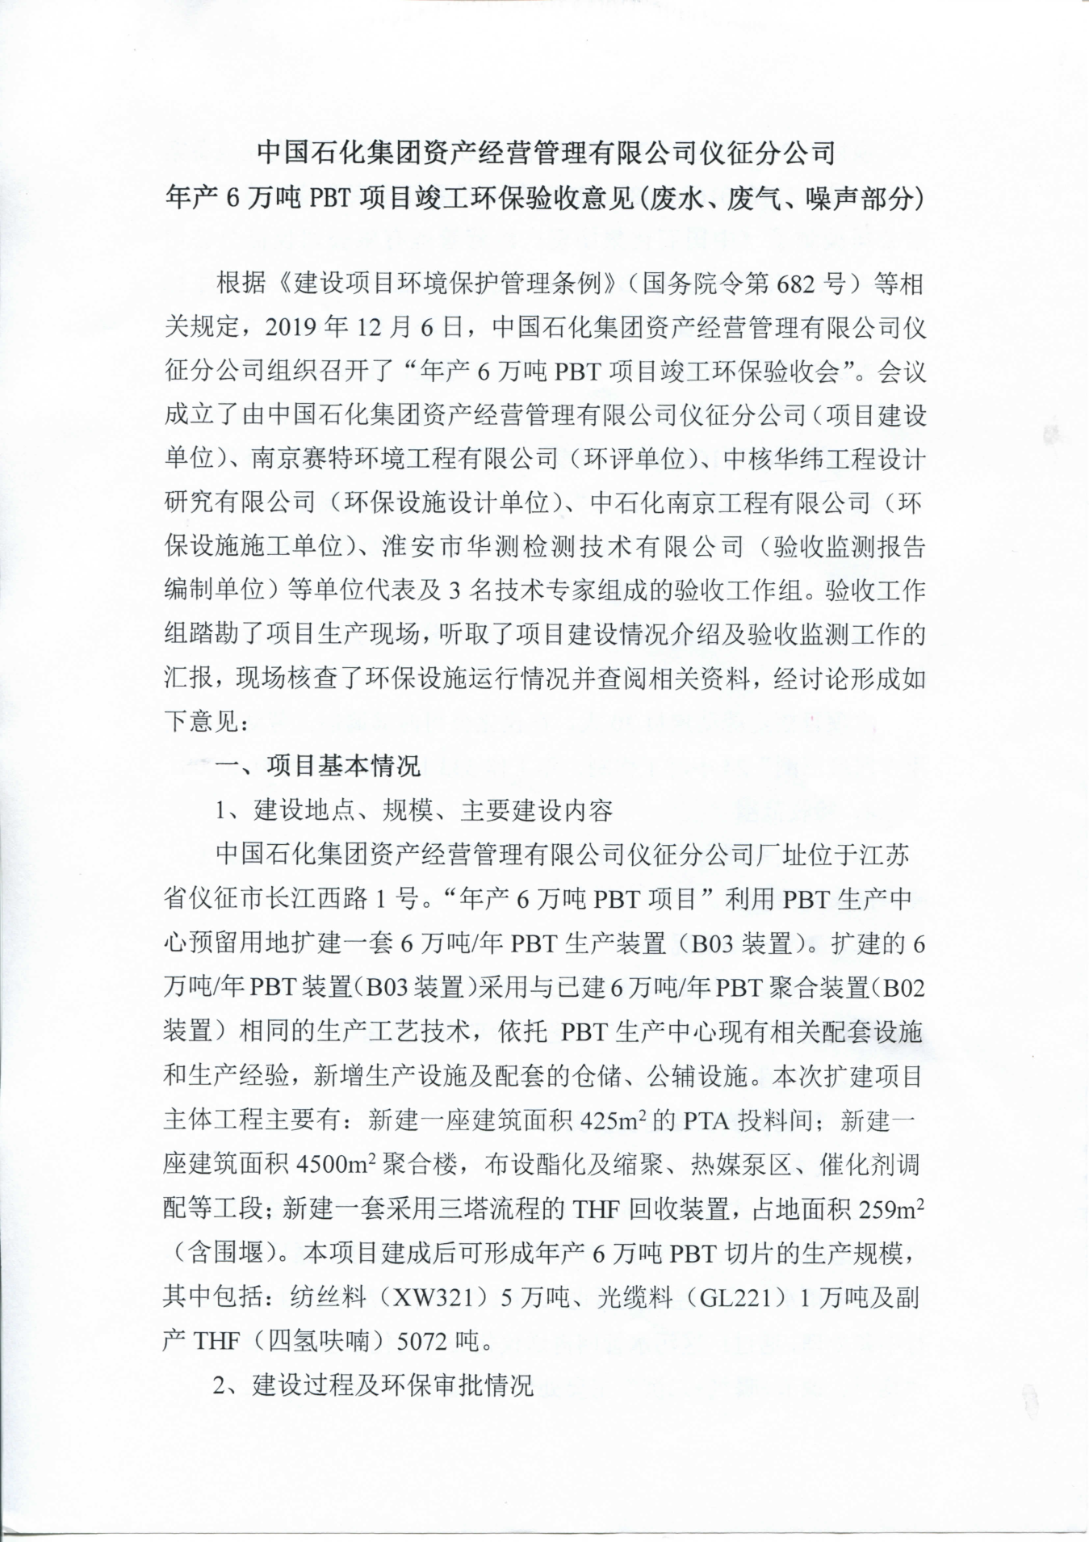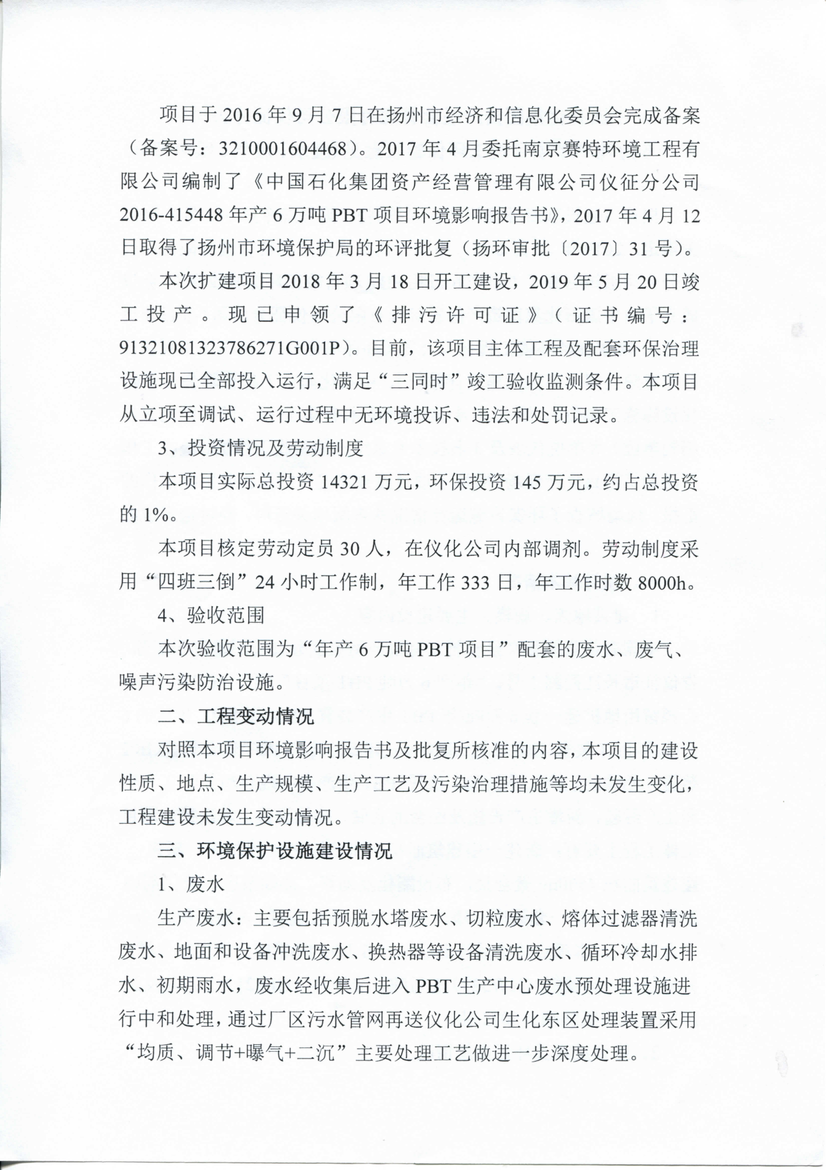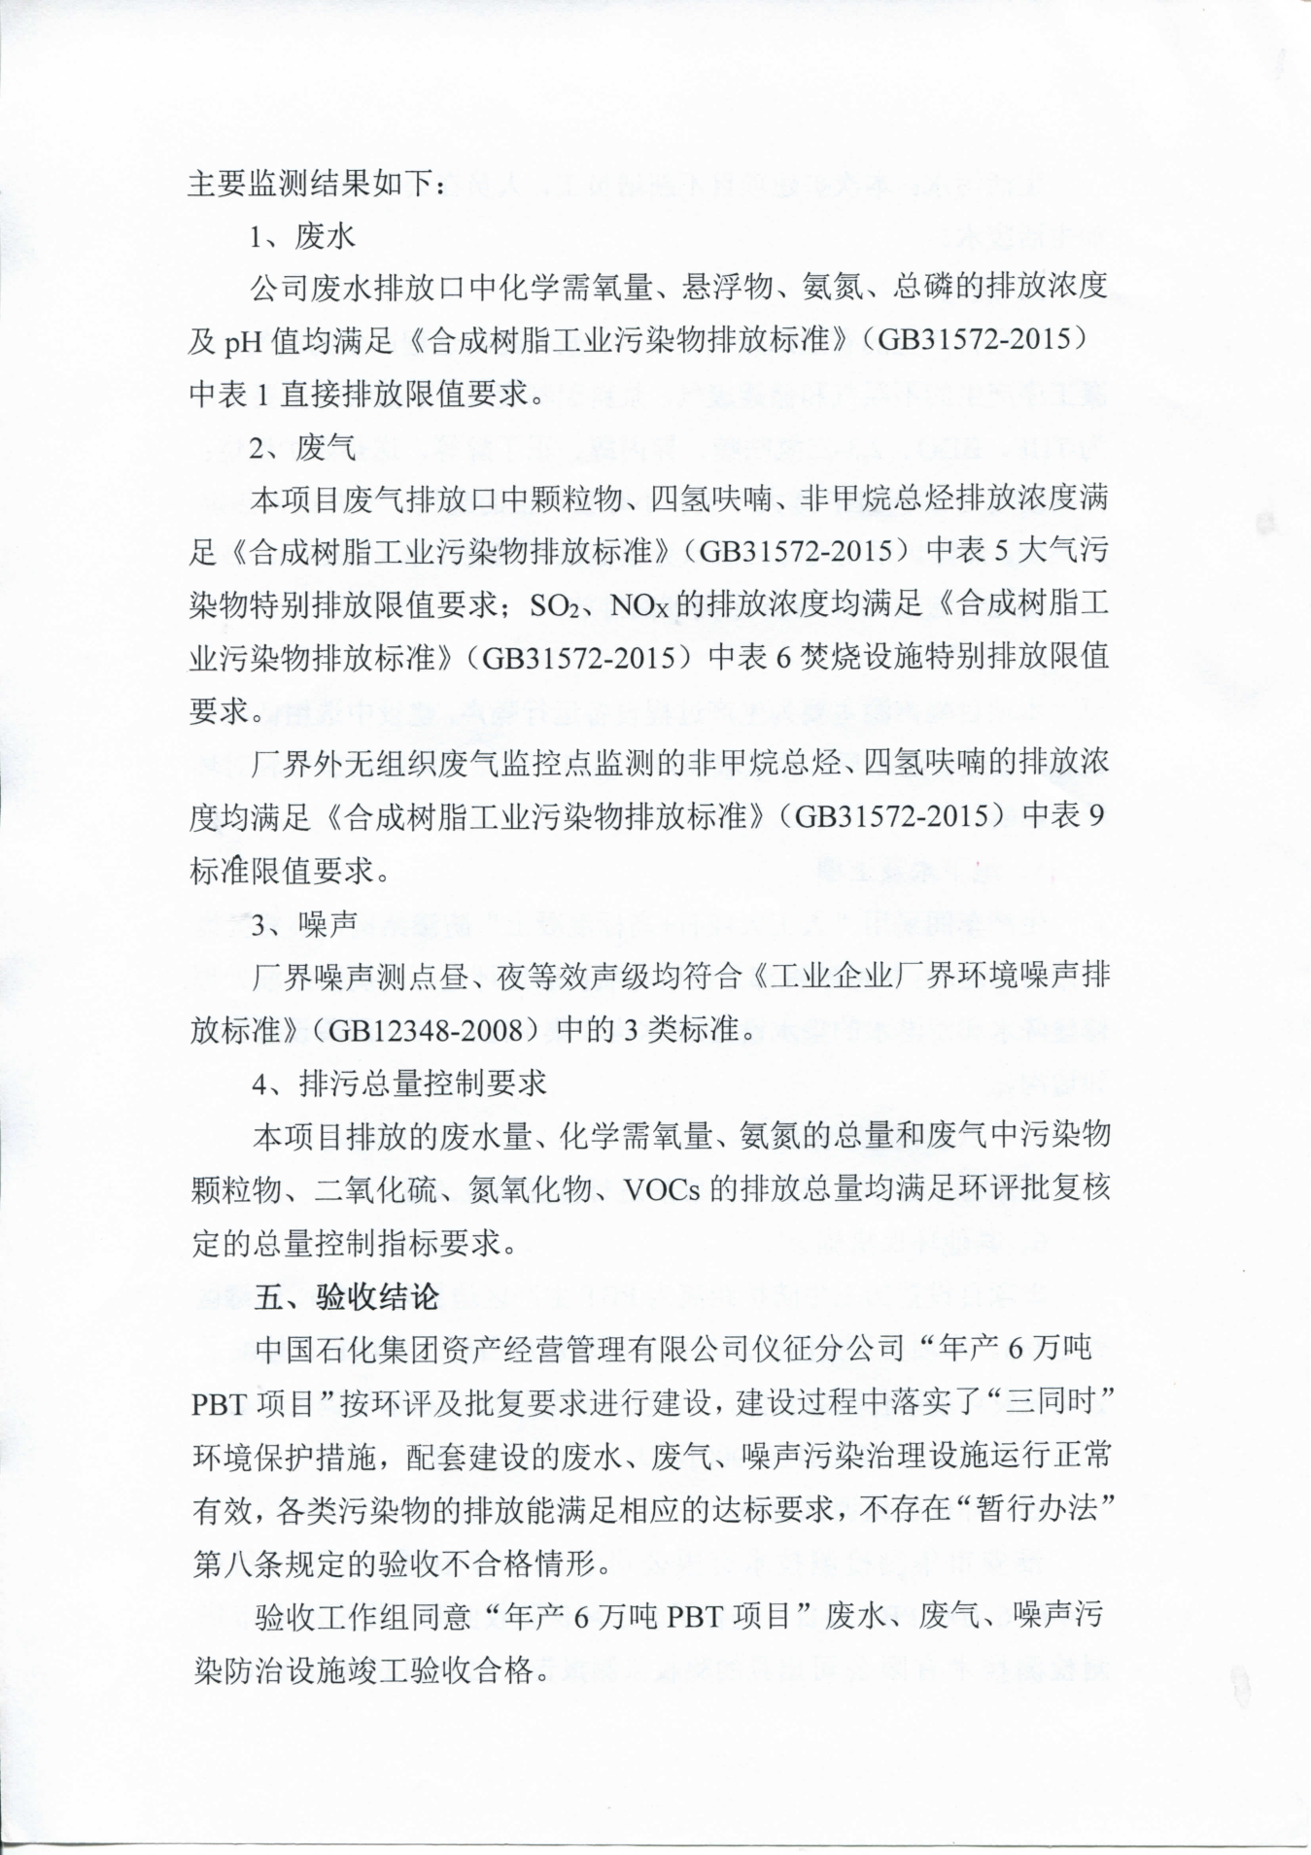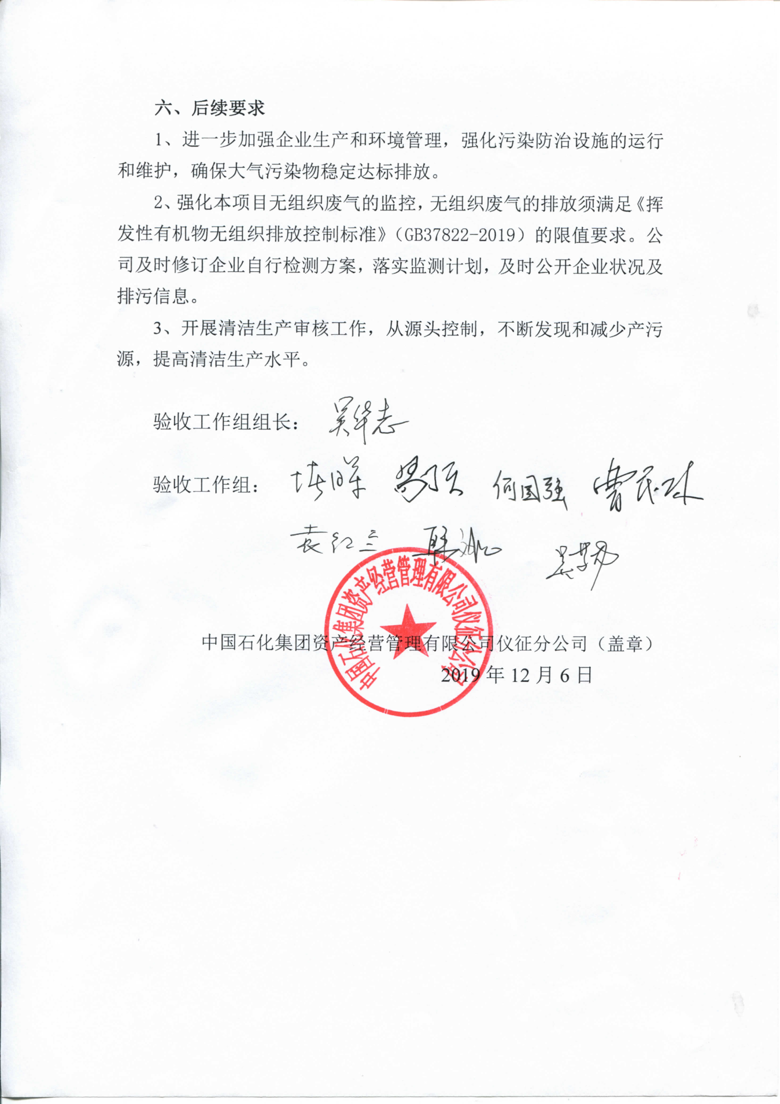

附件二：验收与会代表签字
